Table of Contents

Architecture — Plateforme de diffusion vidéo MAP
Document d’architecture technique de la plateforme interne de gestion et de diffusion de contenus vidéo de la MAP (Maghreb Arabe Presse). Solution entièrement auto-hébergée : téléversement, transcodage, stockage objet et diffusion HLS, sans aucun service externe (pas de YouTube/Vimeo, pas de cloud public, pas de CDN tiers).
Sommaire
- Vue d’ensemble
- Composants applicatifs
- Modèle de données
- Téléversement (upload chunké)
- Encodeur vidéo & pipeline de transcodage
- Streaming HLS
- Cycle de vie d’une vidéo (transversal)
- Commentaires & likes (engagement)
- Accès : Admin, Éditeur, Visiteur
- Déploiement
- Annexe — référence des endpoints
Note de lecture. Les figures sont écrites en Mermaid : elles se rendent automatiquement sur GitHub, dans VS Code (extension Markdown Preview Mermaid) et la plupart des visualiseurs Markdown.

1. Vue d’ensemble
La plateforme est une application web client/serveur découplée :
- un frontend Angular (SPA) qui ne contient aucune logique métier sensible ;
- une API REST ASP.NET Core qui porte toute la logique, la sécurité et l’accès aux données ;
- des services d’infrastructure auto-hébergés : PostgreSQL (données), MinIO (objets/vidéos), Hangfire + FFmpeg (traitement asynchrone), Nginx (frontal).
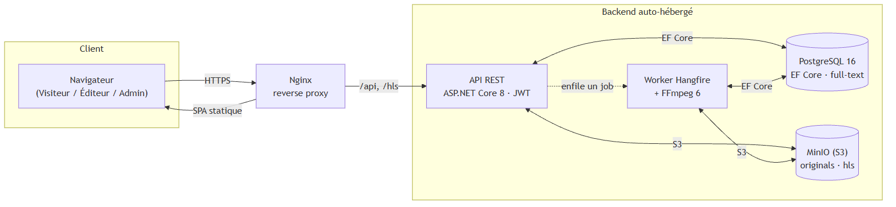
Figure 1
Principes directeurs
Principe | Mise en œuvre
Auto-hébergement total | Aucune dépendance externe ; toute brique tourne sur l’infrastructure MAP.
Séparation des responsabilités | Découpage backend Domain / Application / Infrastructure / Api.
Sécurité par rôle | ASP.NET Core Identity (hash), JWT Bearer, RBAC ([Authorize(Roles=…)]).
Traitement asynchrone | Le transcodage (lourd) est déporté dans une file Hangfire + worker FFmpeg.
Diffusion adaptative | HLS multi-débit (360p/720p/1080p) servi via un proxy contrôlé.
Internationalisation | Interface bilingue FR/AR avec mise en page RTL.

2. Composants applicatifs

2.1 Carte des composants
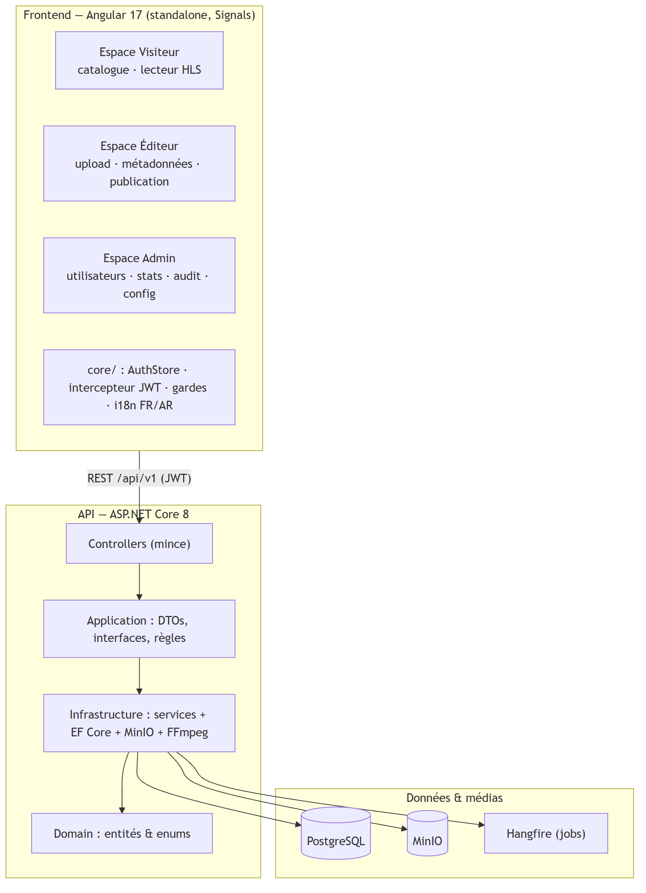
Figure 2

2.2 Frontend (Angular)
Application standalone (sans NgModules), état applicatif via Signals, style Tailwind (thème « Newsroom » : bleu encre + rouge MAP). Trois espaces distincts, chargés en lazy :
- core/ — AuthStore (jeton JWT + utilisateur + rôles, persistance localStorage), intercepteur HTTP (ajoute Authorization: Bearer, déconnecte sur 401), gardes (authGuard, editorGuard, adminGuard), i18n maison (service Signals + pipe | t, bascule FR/AR + dir="rtl").
- shared/ui/ — composants réutilisables (badge de statut, pagination, barre de recherche, vignette vidéo, spinner…).
- features/ — public (catalogue, détail + lecteur), editor (tableau de bord, upload, édition), auth (login/register), admin (stats, utilisateurs, catégories, audit, config).
- layouts/ — PublicShell (barre haute), EditorShell et AdminShell (barres latérales).
Espace public (FR, LTR) | Espace public (AR, RTL)
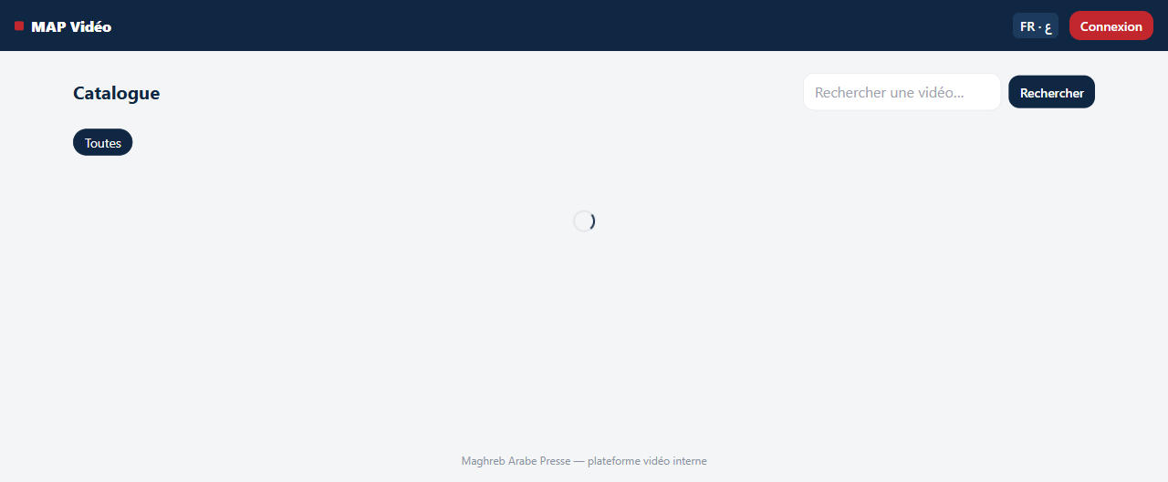 | 

2.3 Reverse proxy (Nginx)
Point d’entrée unique. Sert la SPA, route /api/* vers l’API et /hls/* vers le proxy de diffusion. Permet de masquer la topologie interne et de centraliser TLS/compression.

2.4 API ASP.NET Core — couches
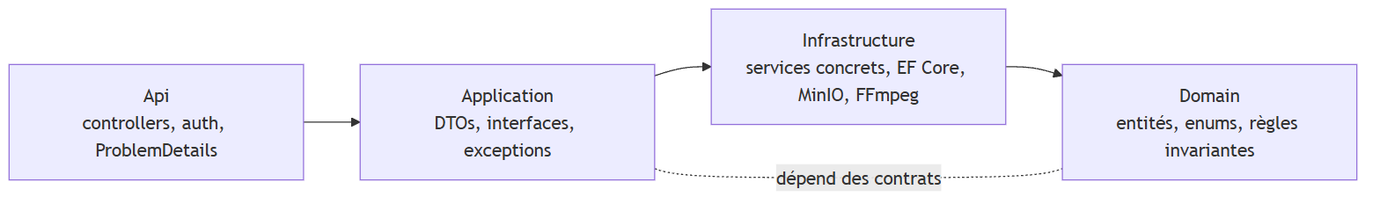
Figure 3
- Domain — entités (Video, User, Comment, Like, VideoRendition, TranscodeJob…) et enums (VideoStatus, TranscodeJobStatus). Sans dépendance technique.
- Application — contrats (IAuthService, ICatalogService, IStreamingService, IEngagementService, IUploadService, IAdminService…), DTOs, exceptions métier.
- Infrastructure — implémentations : services, AppDbContext (EF Core), MinioObjectStorage, FfmpegVideoTranscoder, TranscodePipeline, JwtTokenGenerator.
- Api — contrôleurs minces (controllers → services), gestion d’erreur normalisée (ProblemDetails), configuration JWT/Hangfire/Swagger.

2.5 Services métier (Infrastructure)
Service | Rôle
AuthService + JwtTokenGenerator | Inscription, connexion, émission/validation du JWT.
CatalogService | Recherche full-text, détail, publication/archivage, « mes vidéos ».
UploadService | Réception des chunks, validation de complétude.
TranscodePipeline + FfmpegVideoTranscoder | Transcodage HLS multi-débit.
StreamingService | Renditions + proxy HLS avec contrôle d’accès.
EngagementService | Commentaires, likes, partages, résumé d’engagement.
AnalyticsService | Télémétrie de visionnage, statistiques globales.
AuditService | Journalisation des actions sensibles.
AdminService | Utilisateurs/rôles, configuration système.
CategoryService / TagService | Référentiels du catalogue.

2.6 Données & médias
- PostgreSQL 16 — toutes les données relationnelles ; recherche full-text (tsvector) sur titre/description/tags ; pas de moteur de recherche externe.
- MinIO (S3) — deux buckets : originals (fichiers source téléversés, par chunks) et hls (segments .ts + playlists .m3u8 générés).
- Hangfire — file de jobs persistée en PostgreSQL (pas de Redis requis en OSS) ; un worker dédié exécute le transcodage FFmpeg, avec retry automatique en cas d’échec.

3. Modèle de données
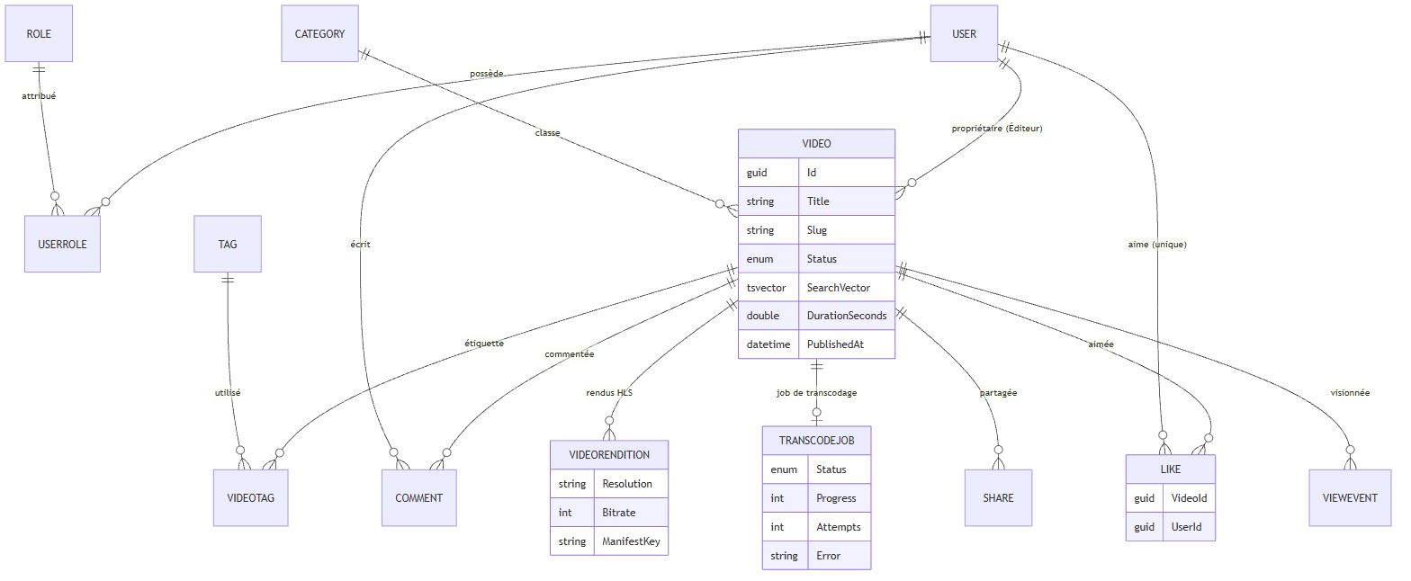
Figure 4
Entités complémentaires : AuditLog (traçabilité : acteur, action, entité, horodatage) et SystemSetting (configuration clé/valeur). Contrainte forte : un like est unique par couple (vidéo, utilisateur).

4. Téléversement (upload chunké)
Le fichier source est découpé côté navigateur en tranches de 5 Mo envoyées une à une. Chaque chunk est stocké tel quel dans MinIO (originals/{videoId}/parts/{index}). La finalisation vérifie que toutes les tranches sont présentes, puis enfile le transcodage.
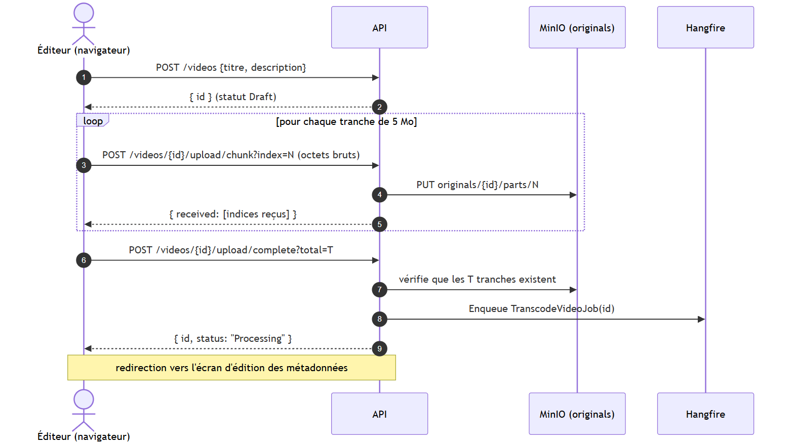
Figure 5
Pourquoi par chunks ? Robustesse (reprise possible), gros fichiers sans limite de requête, et découplage de l’étape lourde (le transcodage) qui devient asynchrone.
Écran de téléversement (Éditeur)
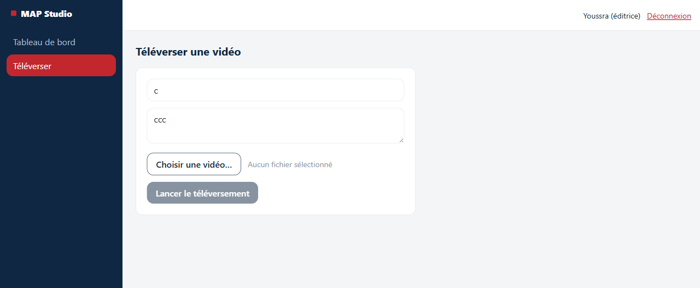

5. Encodeur vidéo & pipeline de transcodage

5.1 Principe
Le worker exécute TranscodePipeline, qui s’appuie sur FFmpeg/ffprobe (FfmpegVideoTranscoder). Pour chaque vidéo, on génère un HLS multi-débit : plusieurs « échelons » (rungs) de qualité, chacun avec sa playlist .m3u8 et ses segments .ts, plus un manifeste maître qui les liste.
L’échelle est adaptative : on ne transcode jamais au-dessus de la résolution source (pas d’upscaling), mais on garde toujours au moins le plus bas échelon.
Échelon | Hauteur | Codecs | Usage
360p | 360 | H.264 (main) + AAC | réseau lent / mobile
720p | 720 | H.264 (main) + AAC | qualité standard
1080p | 1080 | H.264 (main) + AAC | haute définition
Chaque échelon est encodé en libx264 -profile:v main -preset veryfast, audio aac, segments -hls_time (VOD). Le manifeste maître déclare BANDWIDTH, RESOLUTION et CODECS pour permettre au lecteur de choisir automatiquement la qualité (ABR).

5.2 Étapes du pipeline
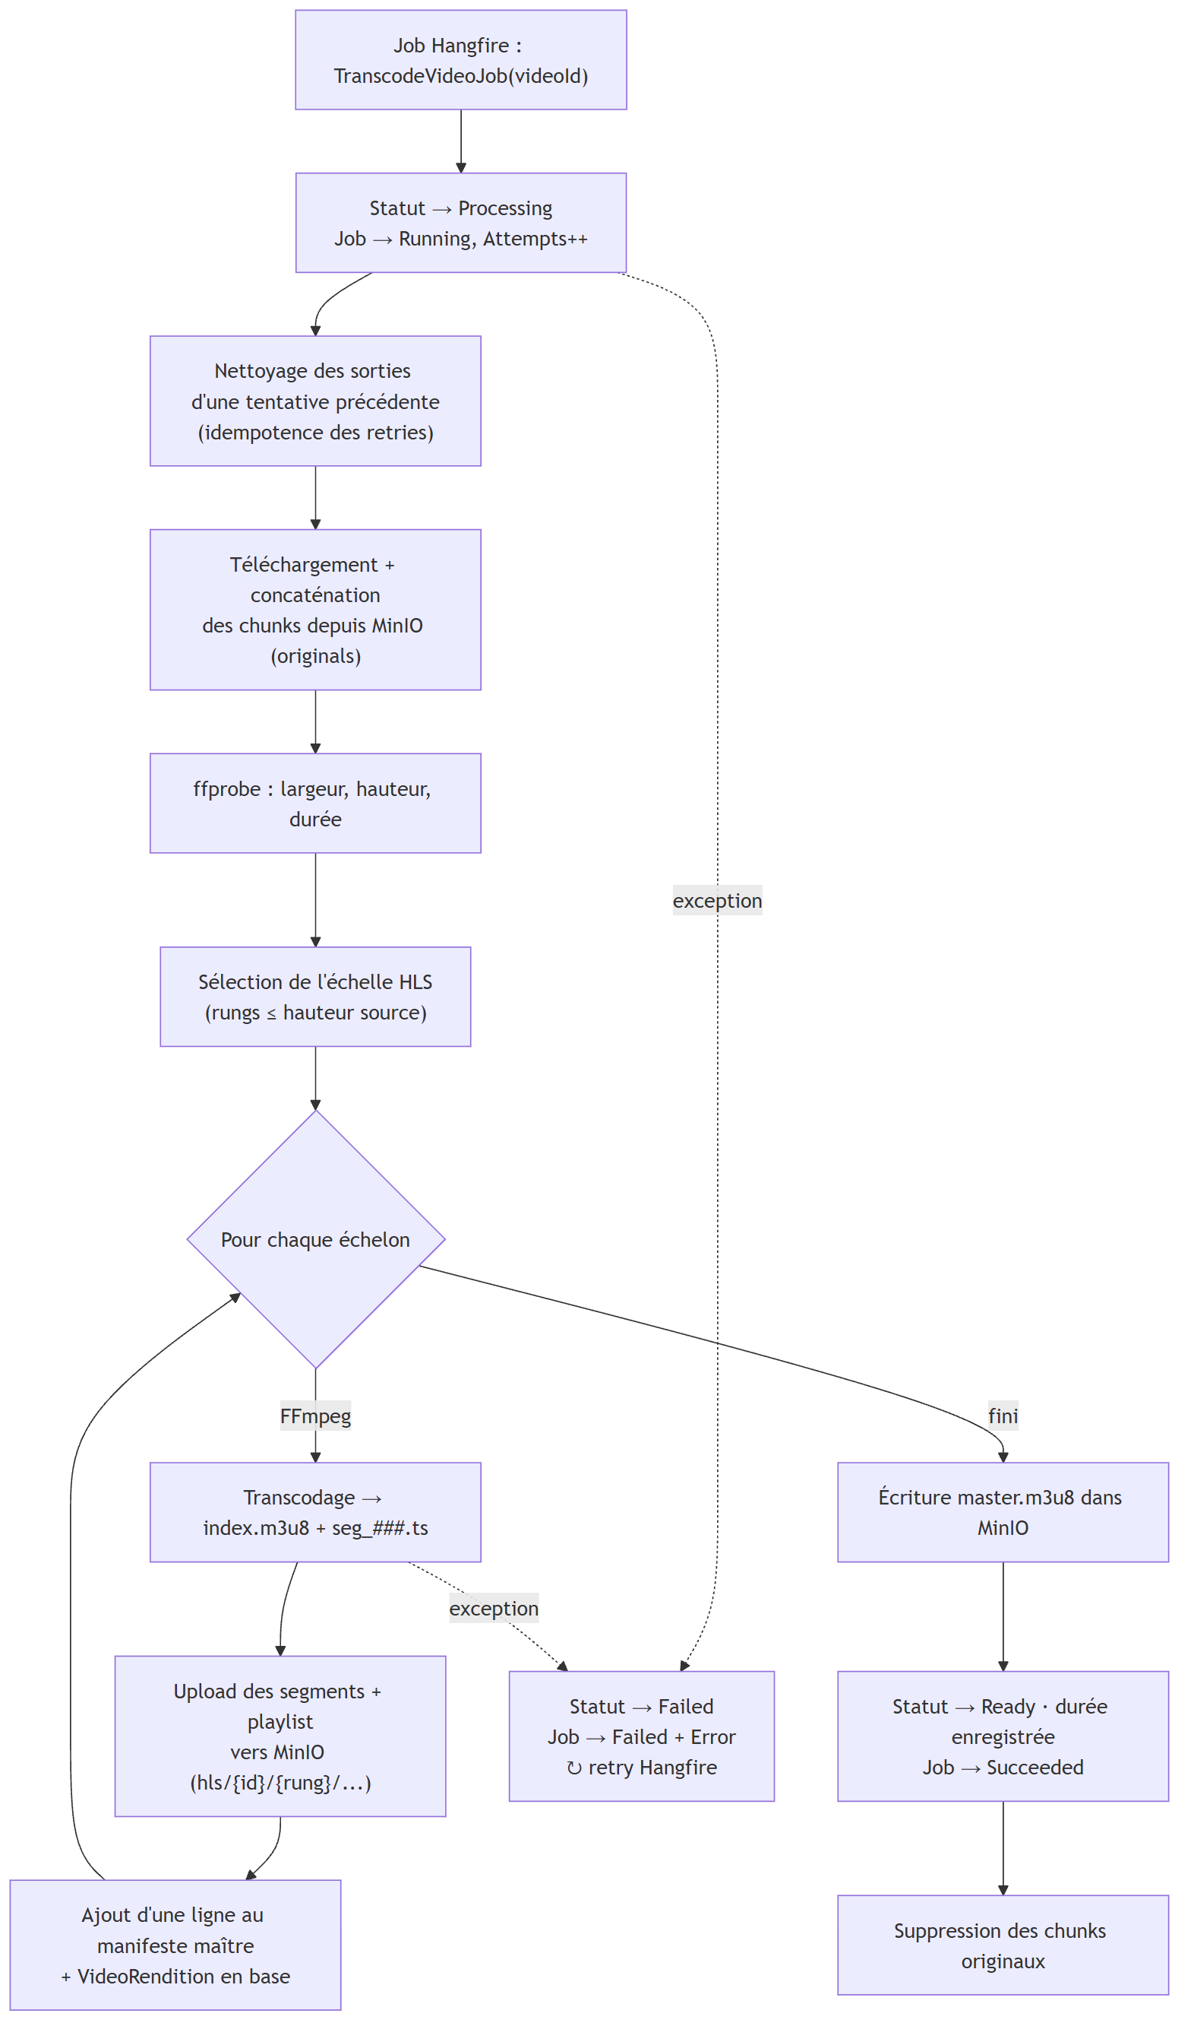
Figure 6

5.3 Arborescence MinIO produite
hls/{videoId}/
├── master.m3u8 ← manifeste maître (liste les échelons)
├── 360p/
│ ├── index.m3u8
│ └── seg_000.ts, seg_001.ts, …
├── 720p/
│ ├── index.m3u8
│ └── seg_000.ts, …
└── 1080p/
├── index.m3u8
└── seg_000.ts, …
En cas d’échec, l’exception est relancée : Hangfire réessaie le job (idempotent grâce au nettoyage initial), et la vidéo passe en Failed avec le message d’erreur enregistré.

6. Streaming HLS

6.1 Lecture adaptative
Le lecteur (hls.js, développé en interne) charge d’abord le manifeste maître, puis choisit dynamiquement l’échelon adapté au débit réseau (ABR), et enchaîne le téléchargement des segments .ts. Les segments ne sont jamais servis en direct depuis MinIO : ils passent par un proxy de l’API qui applique le contrôle d’accès.
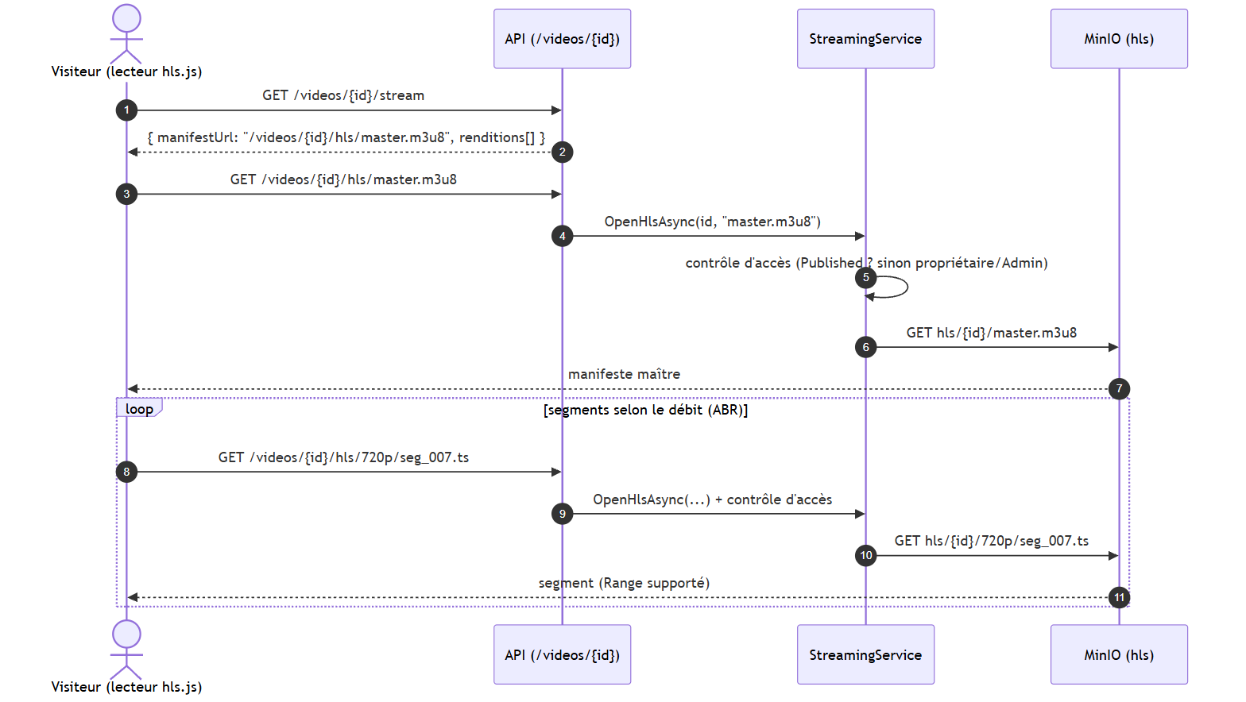
Figure 7

6.2 Sécurité du proxy
StreamingService.OpenHlsAsync :
- rejette les chemins suspects (.., chemin absolu) — protection contre la traversée ;
- vérifie la visibilité : une vidéo non Published n’est accessible qu’à son propriétaire ou à un Admin ; sinon 404 ;
- renvoie le bon Content-Type (application/vnd.apple.mpegurl pour .m3u8, video/mp2t pour .ts) et active le support des Range requests (seek/buffering).

7. Cycle de vie d’une vidéo (transversal)
Le statut d’une vidéo orchestre l’ensemble des composants (upload, transcodage, diffusion, engagement). C’est l’axe transversal du système.
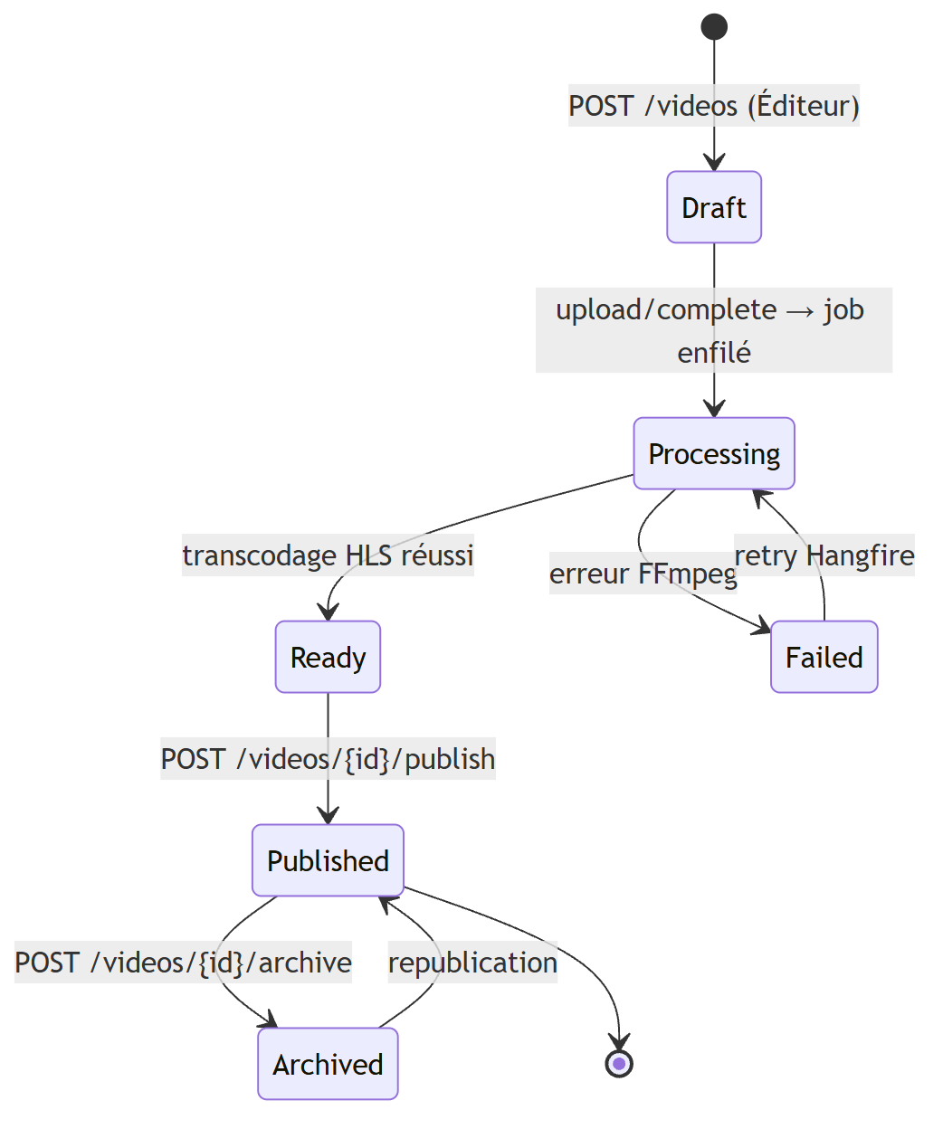
Figure 8
Statut | Signification | Visible au catalogue public ?
Draft | Créée, fichier en cours de téléversement | Non
Processing | Transcodage en cours (worker FFmpeg) | Non
Ready | HLS prêt, publiable par l’éditeur | Non (propriétaire/Admin seulement)
Published | Diffusée | Oui
Archived | Retirée du catalogue | Non
Failed | Échec du pipeline (+ retry) | Non
Le TranscodeJob suit ce cycle côté traitement (Running → Succeeded/Failed, Attempts, Error), permettant à l’éditeur de suivre l’état dans son tableau de bord.

8. Commentaires & likes (engagement)
L’engagement (EngagementService) couvre commentaires, likes et partages. Règle d’accès : le visionnage est anonyme, mais commenter / liker / partager exige une authentification ([Authorize]). Toutes les opérations vérifient d’abord la visibilité de la vidéo (publiée, ou propriétaire/Admin).

8.1 Ajout d’un commentaire
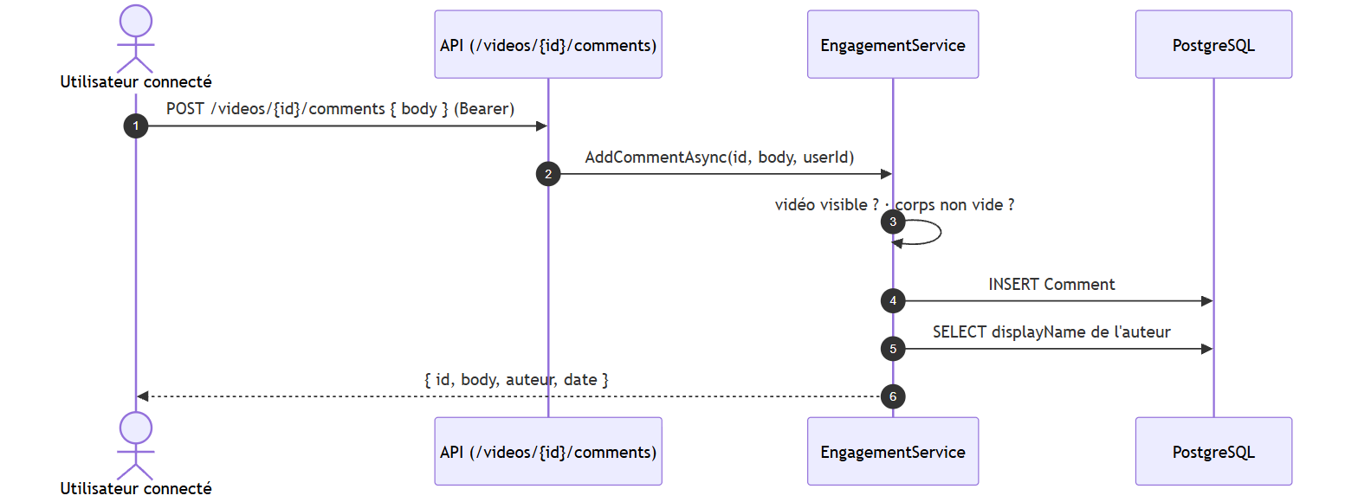
Figure 9
- Liste paginée (20 / page), triée par date décroissante, en excluant les commentaires modérés (IsModerated).
- Suppression : réservée à l’auteur du commentaire ou à un Admin (sinon 403).

8.2 Like / Unlike (idempotent et unique)
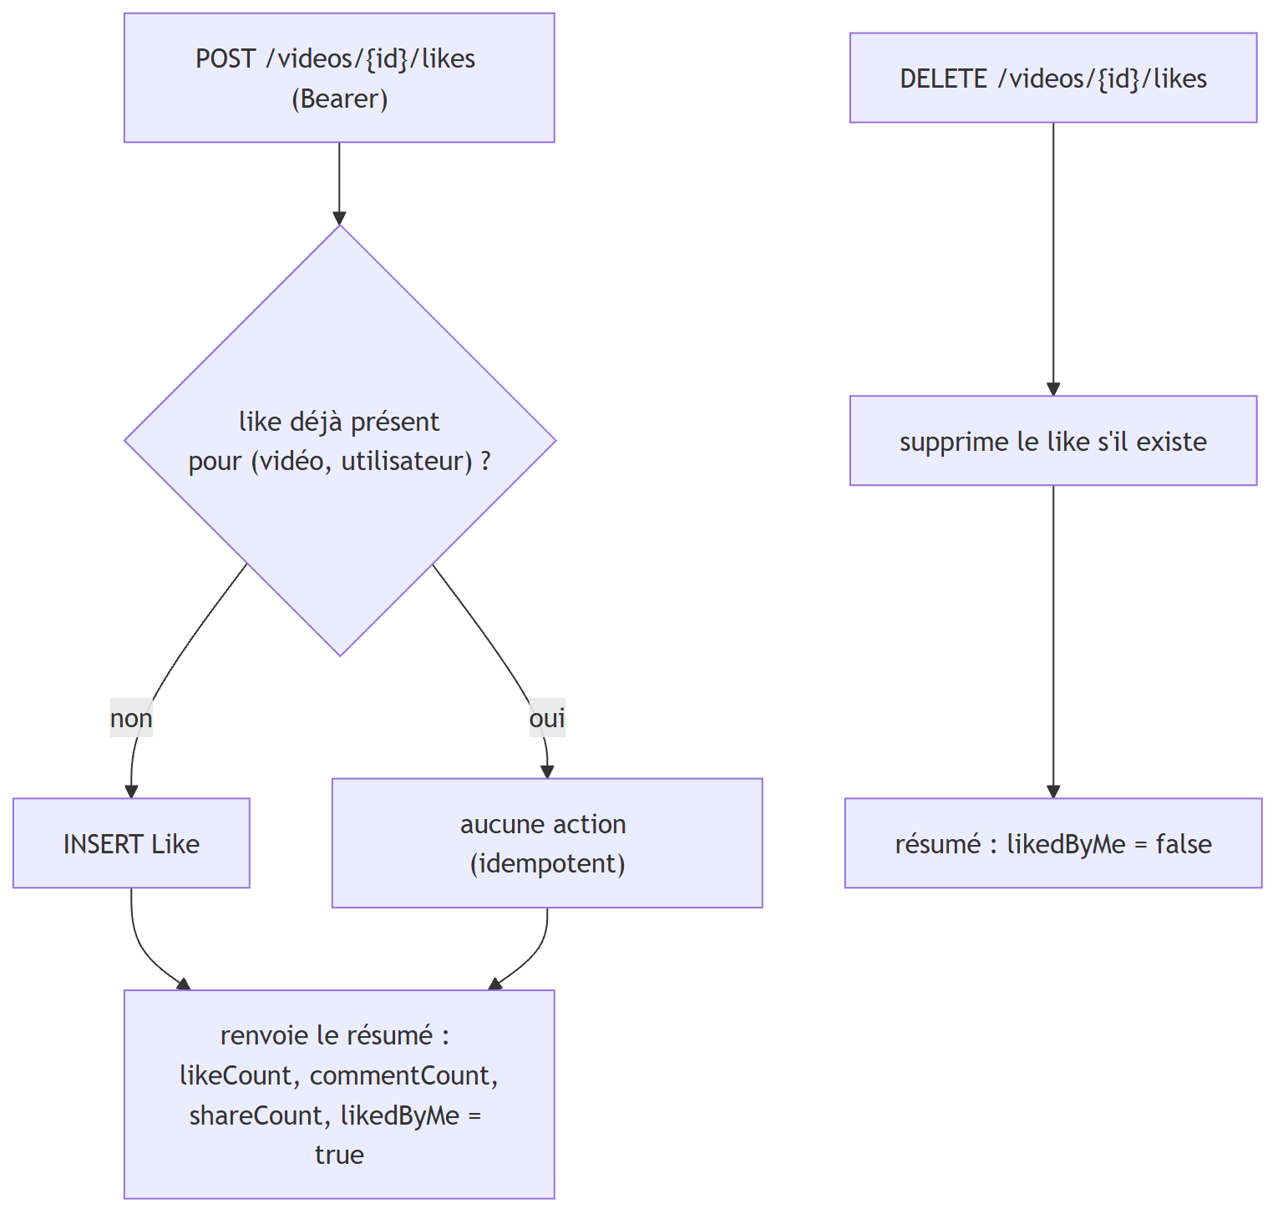
Figure 10
La contrainte d’unicité (VideoId, UserId) en base garantit qu’un utilisateur ne peut liker qu’une fois. GetSummaryAsync renvoie les compteurs et l’indicateur likedByMe pour piloter l’état du bouton côté UI. Les partages incrémentent un compteur par canal (Channel).

9. Accès : Admin, Éditeur, Visiteur

9.1 Modèle RBAC
L’authentification repose sur ASP.NET Core Identity (hachage du mot de passe) et un JWT signé contenant l’identité et les rôles. Chaque requête protégée est filtrée par [Authorize(Roles=…)] côté API, et par des gardes côté Angular.
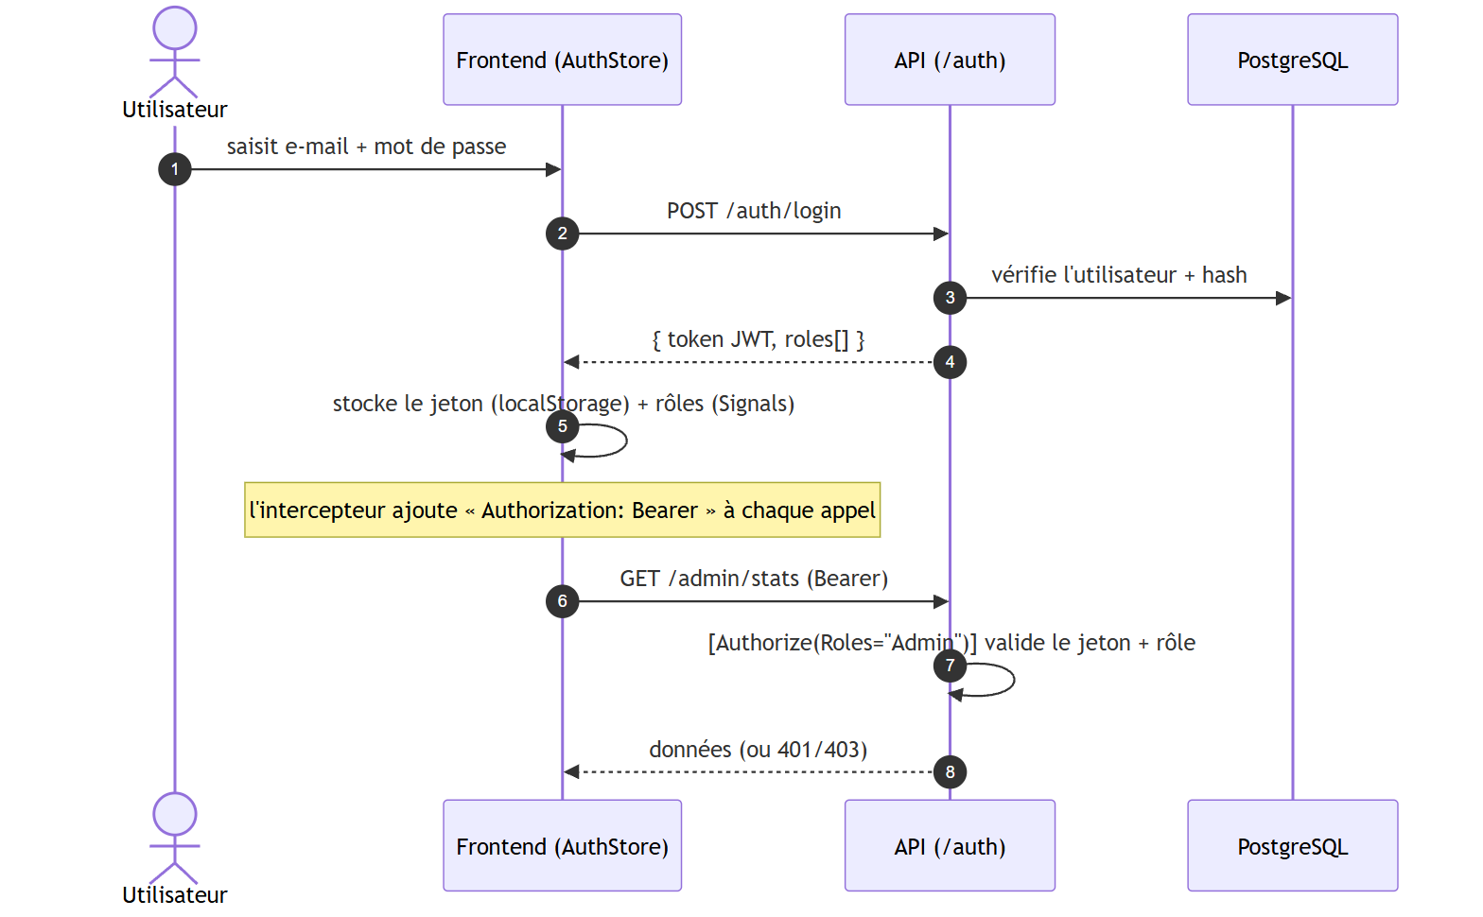
Figure 11
Côté frontend, le routage applique les gardes :
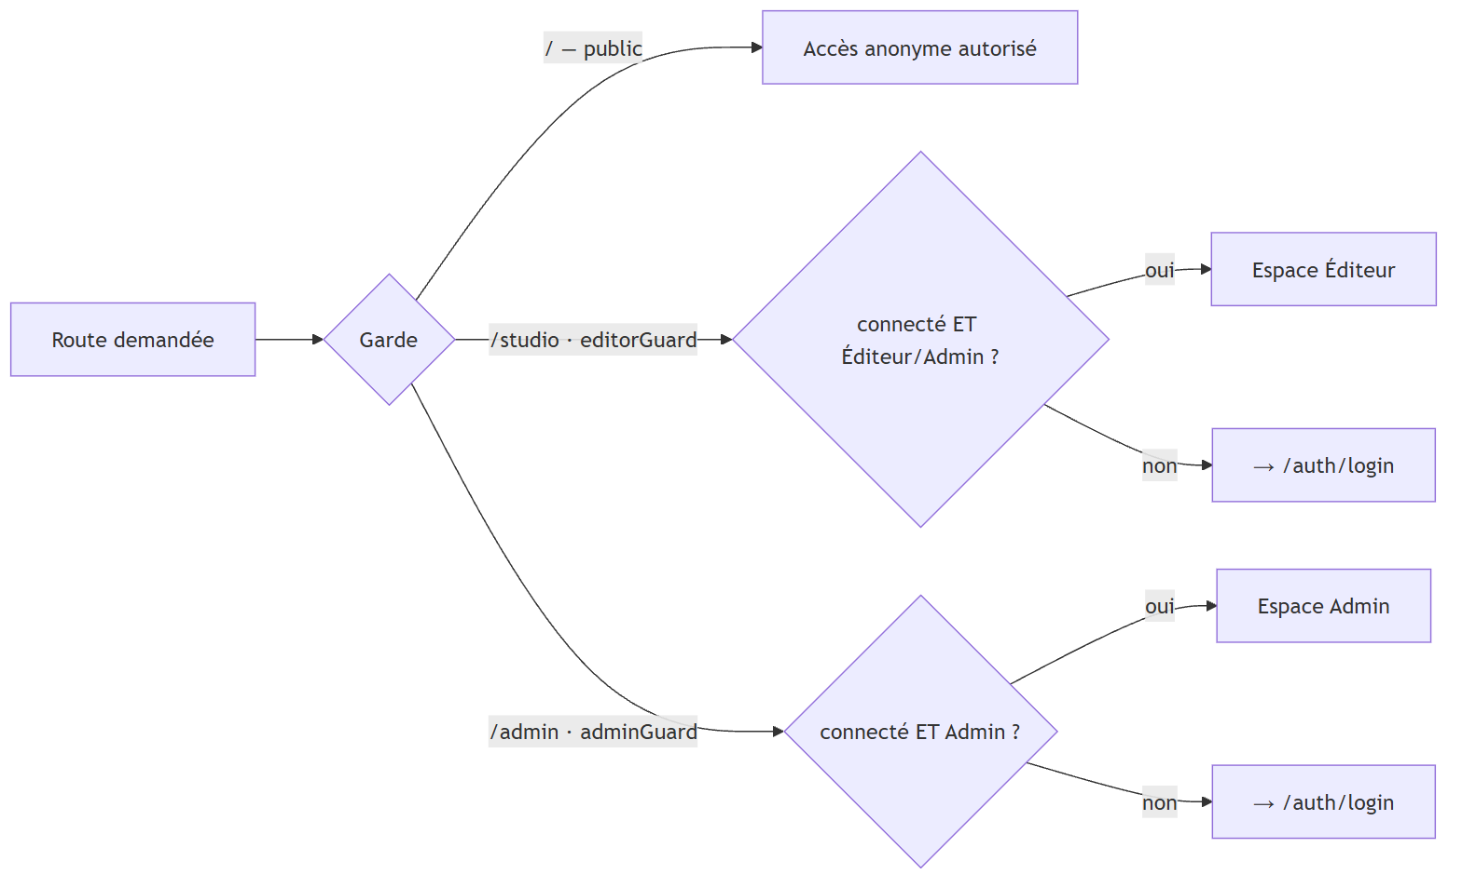
Figure 12

9.2 Capacités par rôle
Capacité | Visiteur | Éditeur | Admin
Naviguer le catalogue, visionner (HLS) | ✅ (anonyme) | ✅ | ✅
Commenter / liker / partager | 🔒 connecté | ✅ | ✅
Téléverser une vidéo, éditer ses métadonnées | — | ✅ | ✅
Publier / archiver une vidéo | — | ✅ (les siennes) | ✅ (toutes)
Voir « mes vidéos » + suivi de transcodage | — | ✅ | ✅
Gérer les utilisateurs & rôles | — | — | ✅
Gérer les catégories | — | — | ✅
Statistiques globales (/stats) | — | — | ✅
Journal d’audit (/audit) | — | — | ✅
Configuration système (/config) | — | — | ✅
Le compte Administrateur initial est créé automatiquement au démarrage de l’API (seed), puis l’Admin peut promouvoir d’autres comptes en Éditeur/Admin. Un nouvel inscrit reçoit par défaut le rôle Visiteur.

9.3 Espaces & coquilles
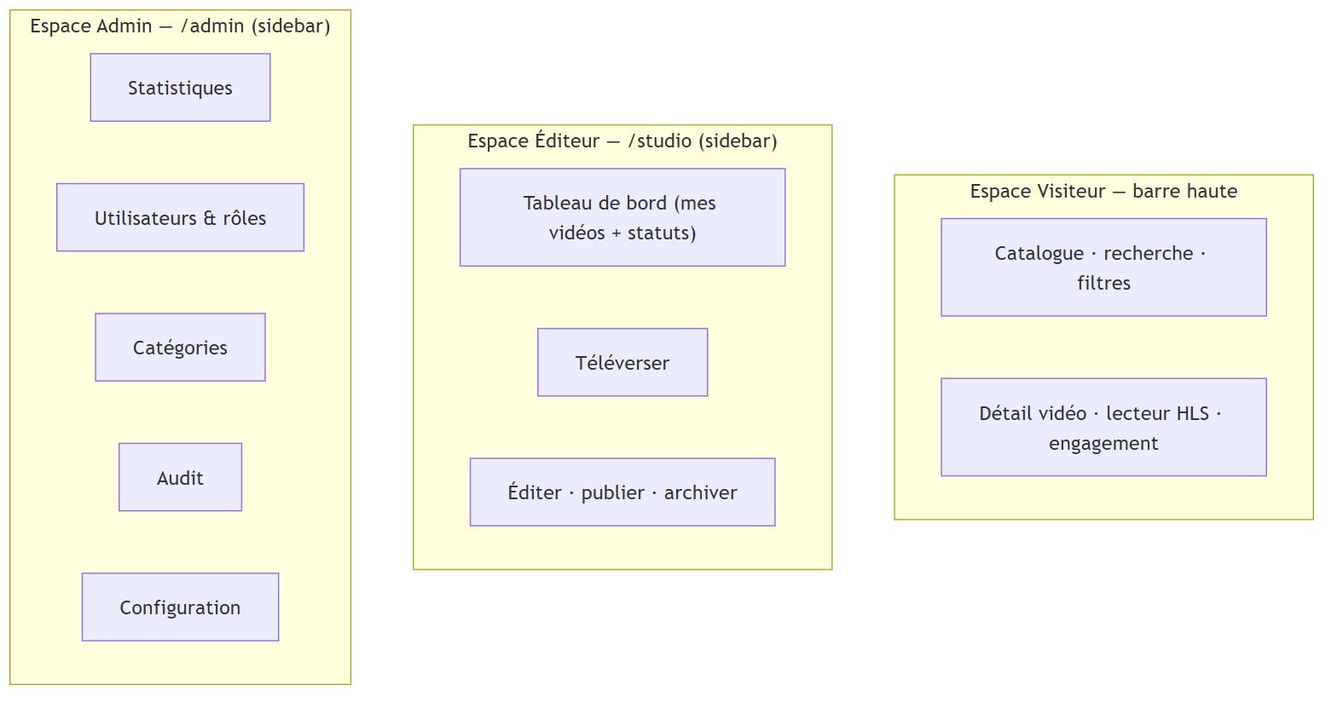
Figure 13

10. Déploiement
Orchestration via Docker Compose — pile 100 % auto-hébergée, aucun service externe.
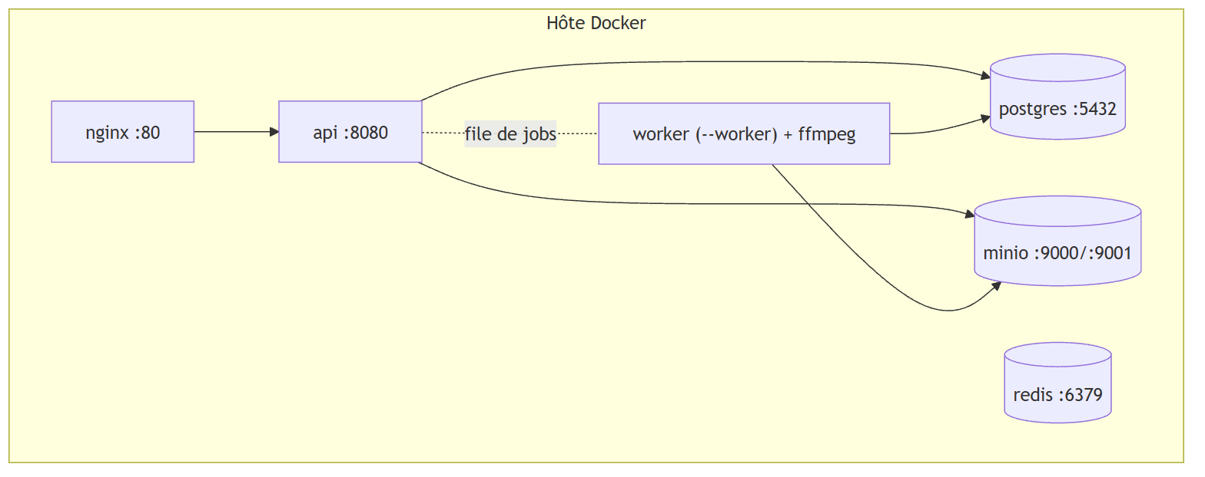
Figure 14
- api et worker partagent la même image (le runtime inclut FFmpeg) ; le worker démarre avec --worker et n’héberge que le serveur Hangfire.
- Au démarrage, l’API applique les migrations EF Core, crée les buckets MinIO et initialise le compte administrateur.
- La vérification repose sur des tests d’intégration à conteneurs réels (PostgreSQL + MinIO via Testcontainers) côté backend, et Jest côté frontend.

11. Annexe — référence des endpoints
Tous sous /api/v1. Erreurs normalisées via ProblemDetails.
Domaine | Endpoints | Accès
Auth | POST /auth/login · POST /auth/register · GET /auth/me | Public / Bearer
Catalogue | GET /videos (q, categoryId, tag, page) · GET /videos/{id} | Anonyme
Diffusion | GET /videos/{id}/stream · GET /videos/{id}/hls/{**path} | Anonyme (si publiée)
Édition | POST /videos · /upload/chunk · /upload/complete · PUT /videos/{id} · /publish · /archive · GET /videos/mine | Éditeur
Engagement | GET/POST/DELETE /videos/{id}/comments · POST/DELETE /videos/{id}/likes · POST /videos/{id}/shares · GET /videos/{id}/engagement · POST /videos/{id}/views | Anonyme (lecture) / Connecté (écriture)
Admin | GET /stats · GET /audit · GET/PUT /config | Admin
Utilisateurs | GET /users · PUT /users/{id} · POST /users/{id}/roles · DELETE /users/{id}/roles/{role} | Admin
Référentiels | GET /categories · POST/PUT/DELETE /categories/{id} · GET /tags | Public (lecture) / Admin (écriture)

Document généré pour le Projet de Fin d’Études — Plateforme de diffusion vidéo MAP. Les figures Mermaid et les schémas reflètent l’implémentation réelle (services, endpoints, pipeline) du dépôt.

